OC PIZZA

Système informatique OC PIZZA

Dossier de conception technique

Version 1.0
Auteur
A.VARVOUX
Analyste-programmeur

Table des matières
1 - Versions 3
2 - Introduction 4
2.1 - Objet du document 4
2.2 - Références 4
3 - Architecture Technique 5
3.1 - Composants généraux 5
3.1.1 - Package Vente 5
3.1.1.1 - Composant X 5
3.1.1.2 - Composant Y 5
3.1.2 - Package Stock Pizzeria 5
3.1.3 - Package Facturation 5
3.1.4 - Package Base de données 5
3.1.5 - Package Système bancaire 5
3.1.5.1 - Composant Z 5
3.2 - Application Web 6
3.2.1 - Composants X 6
3.2.2 - Composants Y et Z 6
3.3 - Application XXX... 6
4 - Architecture de Déploiement 7
4.1 - Serveur de Base de données 7
4.2 - Serveur XXX 7
5 - Architecture logicielle 8
5.1 - Principes généraux 8
5.1.1 - Les couches 8
5.1.2 - Les modules 8
5.1.3 - Structure des sources 8
5.2 - Application Web 9
5.3 - Application Xxx 9
6 - Points particuliers 10
6.1 - Gestion des logs 10
6.2 - Fichiers de configuration 10
6.2.1 - Application web 10
6.2.1.1 - Datasources 10
6.2.1.2 - Fichier xxx.yyy 10
6.2.2 - Application Xxx 10
6.3 - Ressources 10
6.4 - Environnement de développement 10
6.5 - Procédure de packaging / livraison 10
6.6 - XXX 10
7 - Glossaire 11

Versions

Auteur | Date | Description | Version
A.VARVOUX | 19/03/2021 | Création du document | 1.0

Introduction

Objet du document
Le présent document constitue le dossier de conception technique du système informatique de gestion et de vente en ligne de l’entreprise OC Pizza.
Objectif du document : définir la démarche de conception de l’application OC PIZZA.

Références
Pour de plus amples informations, se référer également aux éléments suivants:
- Projet OCPIZZA – Dossier de conception fonctionnelle : Dossier de conception fonctionnelle de l’application
- Projet OCPIZZA – Dossier d’exploitation : Dossier d’exploitation de l’application
- Projet OCPIZZA – PV : Procès-verbal de livraison

Architecture Technique

Composants généraux

Package Vente
Le package Vente représente tout ce qui se rapporte à la vente de produits des pizzerias OC Pizza.

Composant Moteur de recherche
Ce composant gère toutes les recherches dans le catalogue de produits.

Composant Panier
Ce composant gère le panier, à partir de la création de celui-ci, jusqu’à la validation.

Composant Authentification
Ce composant gère l’authentification. Il y a une vérification des identifiants de connexion et des mots de passe des utilisateurs en interrogeant la vase de données.

Package Stock Pizzeria
Le package Stock Pizzeria représente le stock théorique et réel de la pizzeria.

3.1.2.1 – Composant Stock
Ce composant gère tous les stocks disponibles.

Package Facturation
Ce package représente la finalisation de la commande, c’est-à-dire la facturation.

3.1.3.1 – Composant Commande
Ce composant gère toute la partie de prise de commande, de sa validation jusqu’à sa livraison.

3.1.3.2 – Composant Client
Ce composant représente les clients d’OC Pizza, qu’ils passent commande avec leur compte dedié, un compte invité, ou bien s’ils ont passé commande via téléphone, grâce au personnel d’accueil du restaurant.

Package Base de données
Ce composant représente la base de données PostgreSQL de l’application, «db_ocpizza2».

Package Système bancaire
Ce composant représente le système de paiement des restaurants OC Pizza.

Application Web
La pile logicielle est la suivante :
- Application Java EE 8 / HTML5 / CSS3 / Javascript
- Serveur d'application Apache Tomcat 10.0.2
- Base de données PostgreSQL 13.2

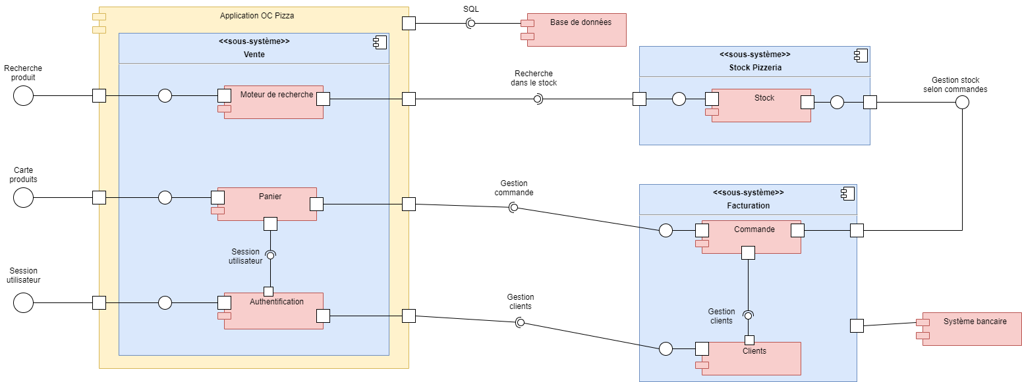

Application Base de données

3.3.1 – Modèle physique de données (MPD)
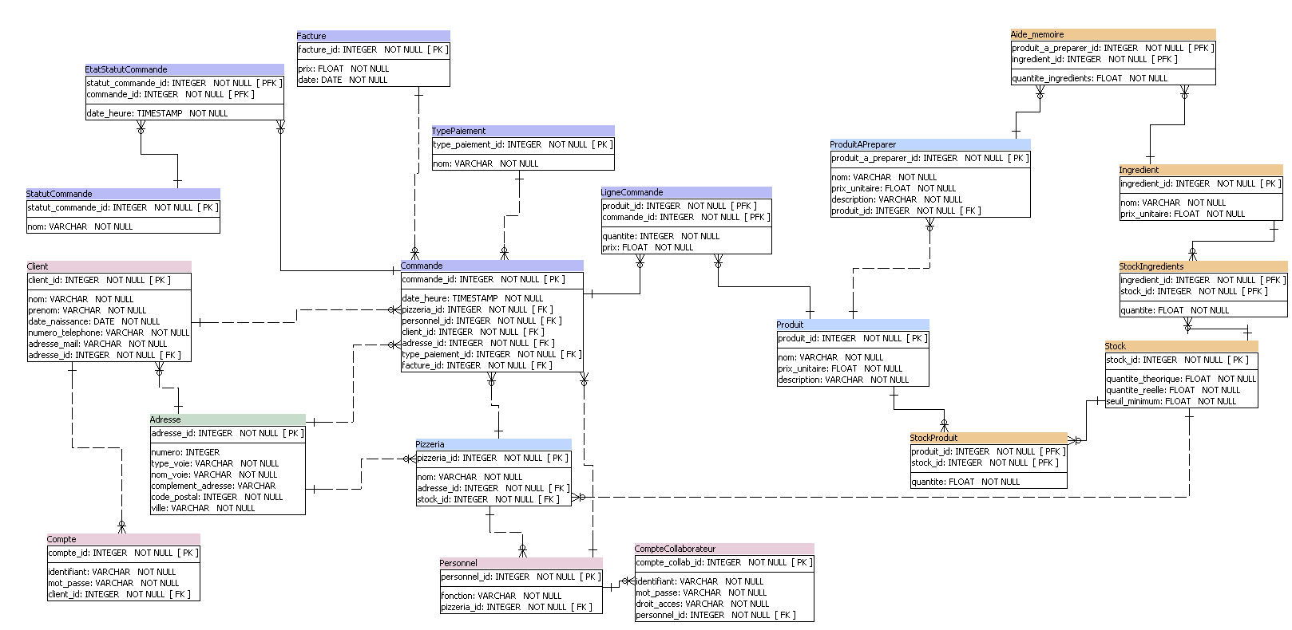
Le modèle physique de données, le MPD, est élaboré à partir du diagramme de classes. Il permet la préparation de l'implémentation dans un système de gestion de base de données relationnelles, comme PostgreSQL. Passer à l’étape du MPD permet de construire la structure finale de la base de données avec les liens entre les éléments qui composent la base de données.

Architecture de Déploiement
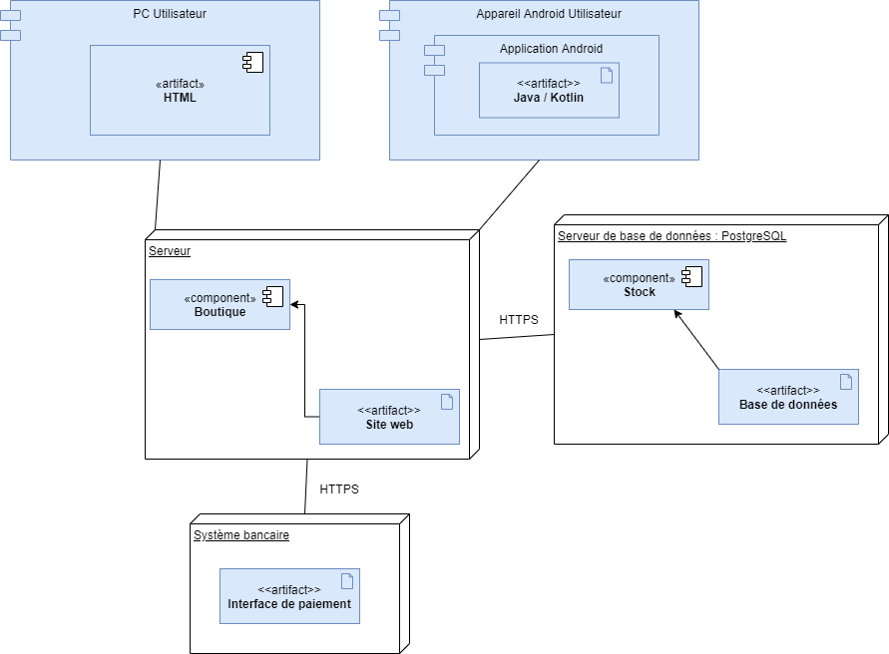

Serveur de Base de données
Un système de gestion de base de données (SGBD) est un logiciel qui permet le stockage d’informations dans une base de données. Il permet de créer, lire, mettre à jour, et supprimer les données qui sont contenues dans la base de données.
Ces données seront stockées dans le SGBD relationnelle PostgreSQL, qui est une base de données open source, populaire et robuste.
Afin d’administrer cette base de données PostgreSQL, pgAdmin a été utilisé, distribué selon la licence PostgreSQL.

Serveur d’application
Le serveur d’application choisi est Apache Tomcat, qui est un serveur HTTP.

Architecture logicielle

Principes généraux
Les sources et versions du projet sont gérées par Git, les dépendances et le packaging par Apache Maven.

Les couches
L'architecture applicative est la suivante :
- une couche model: structure des données, n’est pas affecté si il y a une modification de la logique ou de l’interface
- une couche view: présentation de l’interface graphique
- une couche controller: logique concernant les actions effectuées par l’utilisateur

Application Web
L’application web sera développée selon l’architecture MVC. (Model – View – Controller)

Application mobile
L’application mobile sera développée selon l’architecture MVVM (Model – View - ViewModel) grâce à l’utilisation des Android Architecture Components, qui est un ensemble de librairies et de bonnes pratiques pour améliorer la qualité des applications.

Points particuliers

Gestion des logs
Les logs seront gérés en utilisant la librairie Log4j2.

Fichiers de configuration
Le développement sera réalisé avec le framework Spring.

Application web
Un fichier de configuration « application.properties » sera placé à la racine du projet dans lequel nous aurons les propriétés du projet, comme la configuration pour l'accès à la base de données.

Ressources
Un fichier contiendra tous les menus nécéssaires au système, la précédente base de données, ainsi que toutes les informations relatives aux différents restaurants.

Environnement de développement
Pour le développement web, l’environnement de développement sera sur Eclipse / Visual Studio Code.
Pour le développement Android, l’environnement de développement sera sur Android Studio.
Pour le développement iOS, l’environnement de développement sera sur Xcode.

Procédure de packaging / livraison
L’application web sera packagée dans un fichier .jar. L’ensemble des scripts de création de la base de données seront livrés dans un fichier .zip.
L’application mobile sera packagée dans un fichier .apk.

